Universidad Tecnológica Nacional – Facultad Regional Córdoba

Ingeniería de Software

Proyecto Práctico de Aplicación Integrador

PRÁCTICO 8

**Curso:** 4K1

**Grupo** **N°** **10**

**Integrantes**

|  |  |  |
| --- | --- | --- |
| **Nombre y Apellido** | **Legajo** | **Correo electrónico** |
| Ayelén del Milagro Coronel | 76257 | ayelen.coronel98@gmail.com |
| Franco Ignacio Rudy | 77246 | rudyxptrent@hotmail.com |
| Fabio Hugo Farfan | 52224 | farfan.fabio@gmail.com |
| Juan Ignacio Ledesma | 72325 | juanignacioledesma97@gmail.com |
| Juan Manuel Casella | 78139 | 99juanmanuelcasella@gmail.com |
| Joaquín Mellibosky | 76185 | joaquinm.utn@gmail.com |

**Docentes**

* Meles, Silvia Judith
* Robles, Joaquín Leonel
* Crespo, María Mickaela

Fecha de Entrega: 15/09/2020

|  |  |
| --- | --- |
| **Unidad:** | Unidad Nro. 3: Gestión Ágil de Proyectos |
| **Consigna:** | Tomando como base la definición de producto realizada para Taxi Mobile: Sistema web mobile para seguimiento de taxis y teniendo en cuenta el MVP definido, realizará con su equipo SCRUM la primera reunión de planificación de Sprint (Sprint Planning). |
| **Objetivo:** | Que el estudiante sea capaz de simular una de las ceremonias de SCRUM, Sprint Planning, cuyo propósito es la definición del Sprint Backlog.  Que comprenda la importancia de la planificación en el contexto de la gestión ágil de proyectos. |
| **Propósito:** | Aplicar los conceptos de Gestión Ágil de Proyectos  Vivenciar el ambiente de Scrum simulando la ceremonia de planificación de un sprint. |
| **Entradas:** | Conceptos teóricos de SCRUM. Bibliografía referenciada sobre el tema.  Definición de Hecho (DoD) para el equipo.  Caso práctico de Taxi Mobile: Sistema web mobile para seguimiento de taxis previamente desarrollado.  Ejemplo de Minuta de Sprint Planning  Ejemplo de Sprint Backlog |
| **Salida:** | Se evaluará que:   * Presente la minuta de planificación del Sprint * El Sprint Backlog desagregando las user stories en tareas estimadas en horas ideales * Descripción de todas las consideraciones de contexto que considere necesarias para la comprensión de los entregables mencionados en los ítems anteriores. |
| **Instrucciones:** | En grupos trabajarán la consigna.   * Analizarán las user stories identificadas para el producto de Taxi Mobile. * Definirán las condiciones de contexto necesarias para la planificación del release. * Definirán el Plan de Release indicando cuantos sprints serán necesarios y que user stories entregarán en cada uno y por consiguiente la duración del Plan de Release para la entrega de la versión del producto. * Luego tomarán el primer sprint definido en el Plan de Release y las user stories asignadas a ese primer Sprint para realizar la planificación del Sprint. * Para ello deberán:   + Definir las condiciones de contexto del equipo Scrum necesarias para la planificación del sprint.   + Crearán la minuta de Sprint Planning y el Sprint Backlog   + Subirán en el aula virtual en la sección indicada por el docente los entregables generados. |
| **Observaciones:** | Debe referenciar la Bibliografía consultada. |

Desarrollo

**1) Condiciones de contexto necesarias para la planificación del release:**

* El equipo está conformado por 6 integrantes.
* Dos integrantes del equipo trabajan, por lo que disponemos de menos horas para dedicarle al proyecto.
* Tres integrantes poseen un *poco* de experiencia en el desarrollo web con el marco de trabajo Angular.
* Velocidad: 0 SP. Nos definieron 2 semanas para implementar una US de 8 SP, no logramos cumplirla exitosamente. No tenemos experiencia para determinar la velocidad del equipo.
* Capacidad: 76 horas por sprint. Considerando que por día, dedicaremos 4 horas de esfuerzo.
* Restricciones:
  + No podemos contar con todos los miembros del equipo para desarrollar la aplicación web mobile durante una jornada, debido a los diferentes horarios que posee cada uno.
  + Poca experiencia en desarrollo de aplicaciones web, sin mencionar que sólo la mitad del equipo la tiene.
  + Tiempo disponible reducido debido a la gran carga horaria que tiene cada miembro del equipo, aproximadamente 5 horas por día se destinan al cursado de la carrera.
* Objetivo del primer Release: Desarrollar el MVP definido para Taxi Mobile. Se busca desarrollar un producto de software para smartphones, donde los pasajeros de taxis puedan solicitar el taxi más cercano y saber su ubicación y demora en todo momento.
* User Stories Priorizadas:

1 - Pedir Taxi

2 - Ocupar Taxi

3 - Liberar Taxi

4 - Loguear Taxista

5 - Ver ubicación del pasajero

6 - Buscar Taxi cercanos

7 - Notificar a taxista y a central pedido de taxi

8 - Marcar taxi como fuera de servicio

9 - Loguear pasajero

10 - Registrar central de taxis [user story canónica]

11 - Ver mapa de taxis

Las US Que no se encuentren en el MVP pueden no estar en el Release Planning.

**2) Plan de Release**

Indicamos cuántos sprints serán necesarios y que user stories se entregarán en cada uno y por consiguiente la duración del Plan de Release para la entrega de la versión del producto. Sólo incluimos aquellas US que forman parte del MVP.

**Historias que forman parte del MVP:**

* Loguear taxista.
* Ocupar Taxi
* Liberar Taxi
* Ver ubicación del pasajero.
* Buscar taxis cercanos.
* Pedir taxi.
* Notificar a taxista solicitud de taxi.

**Sprints necesarios:**

|  |  |  |
| --- | --- | --- |
| **Nro de Sprint** | **US** | **Duración del Sprint** |
| 1 | Pedir Taxi (5 SP)  Ocupar Taxi (2 SP) | 3 Semanas |
| 2 | Liberar Taxi (2 SP)  Loguear Taxista(2 SP) | 3 Semanas |
| 3 | Ver Ubicación del Pasajero (5 SP) | 3 Semanas |
| 4 | Buscar Taxi Cercanos (3 SP)  Notificar a Taxista y Central de Pedido de Taxi (3 SP) | 3 Semanas |

**Duración del Release:** 12 semanas

**3) Planificación de Sprint**

|  |
| --- |
| **Minuta para Sprint Planning** |
| Sprint Nro. 1  **Duración del Sprint en días**: 21 días.  **Objetivo del Sprint**: Se permitirá que los clientes puedan trasladarse al lugar que desean solicitando un taxi, se permitirá a los taxistas manejar el estado del taxi.  **Equipo Scrum:**  Casella, Juan Manuel  Coronel, Ayelén del Milagro  Farfan, Fabio Hugo  Ledesma, Juan Ignacio  Mellibosky, Joaquín  Rudy, Franco Ignacio  **Capacidad del Equipo en Horas Ideales**: 30 horas |
| **Definición de Hecho para el Equipo** |
| * Diseño revisado * Código completo   + Código refactorizado   + Código con formato estándar   + Código comentado   + Código en el repositorio   + Código inspeccionado * Documentación de usuario actualizada * Probado   + Prueba de unidad hecha   + Prueba de Integración hecha   + Prueba de Regresión hecha   + Plataforma probada   + Lenguaje probado * Cero defectos desconocidos * Prueba de aceptación realizada |

**4) Sprint Backlog**

|  |  |  |  |
| --- | --- | --- | --- |
| **US** | **Tareas** | **Hs** | **Total Hs** |
| 1. Pedir taxi (5 SP) | Investigar e Integrar API de Google Maps  Codificar UI Selección de taxi  Diseñar UI del Mapa  Probar Selección de Taxi  Probar Visualización | 15  3  2  2  1 | 23 |
| 2. Ocupar taxi (2 SP) | Codificar Cambio de Estado de Taxi  Probar Ocupar Taxi con distintos estados | 3  2 | 5 |
| 7 Story Points | **Total de Horas:** 28 en desarrollo y Testing | |

**Total de días que se trabajan de acuerdo al release Plan:** 21 días - 2 días = 19

Consideramos 2 días para cubrir contratiempos.

**Total de Horas por días que se trabajarán de acuerdo al grupo y a los eventos de SCRUM:** 3 horas en el desarrollo

**Total de Horas en Daily meeting:** 30 minutos * 19 días = 9,5 horas

**Total de Horas en Sprint Review(SRw):** 3 horas

**Total de Horas en Sprint Retrospective(SRe):** 2 horas

**Total de Horas que se necesitarán para concluir el Sprint:**

19 días * 30 min/día (DS) + 3 hs desarrollo/dia * 19 días + 3 hs SRw + 2 hs SRe = 71,5 hs

71,5 horas / 19 días = 3,76 horas de trabajo por día

**User Stories pertenecientes al MVP**

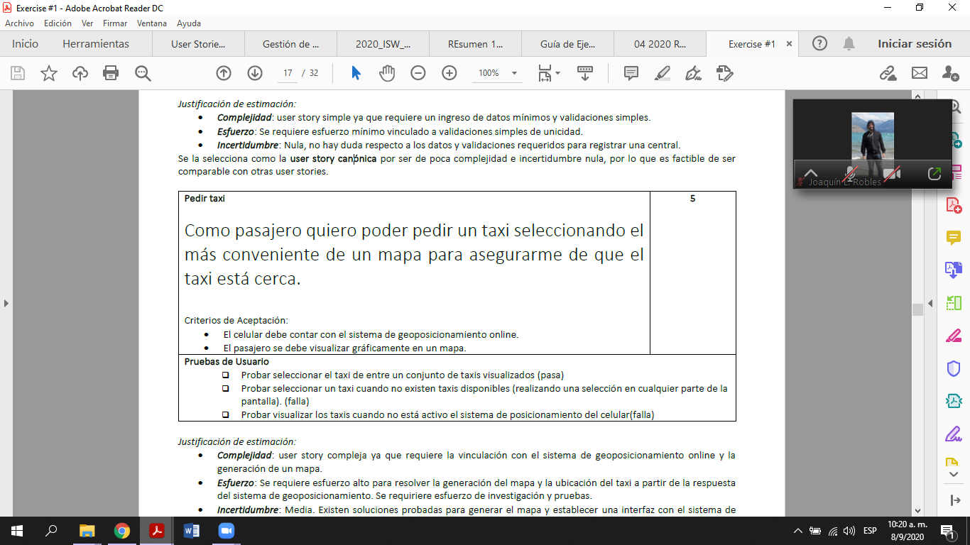

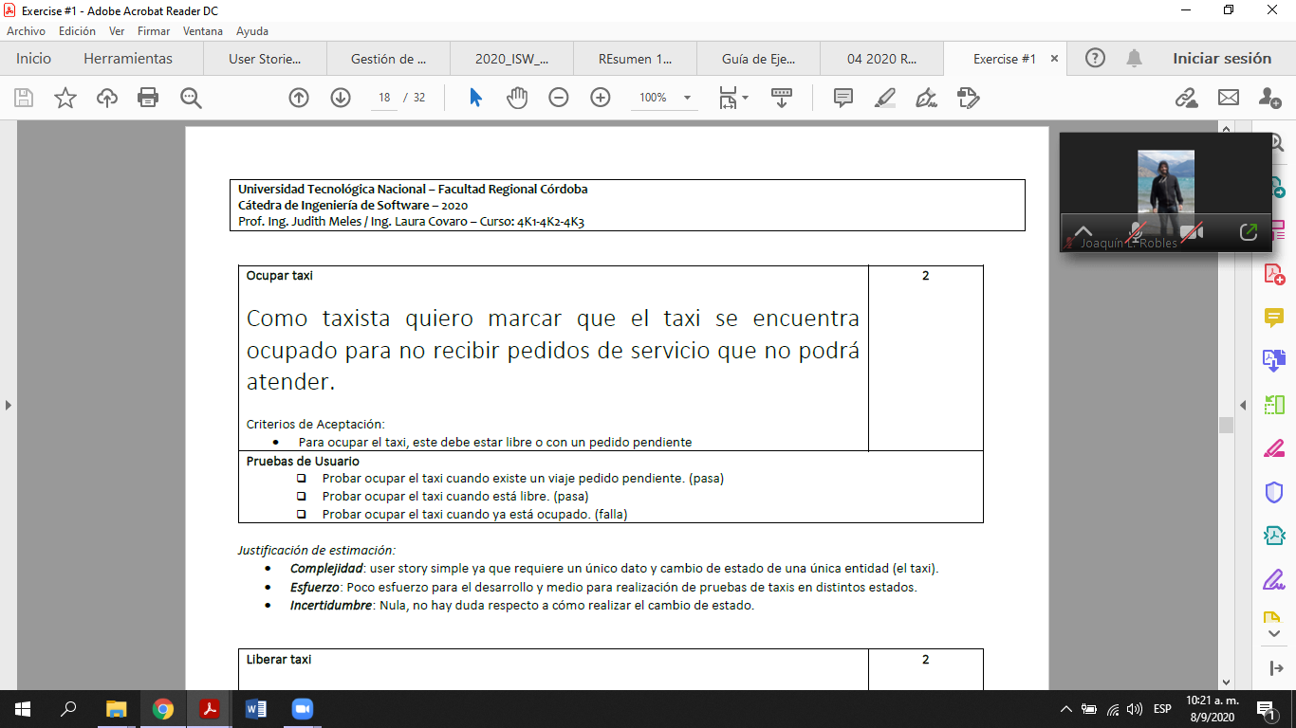

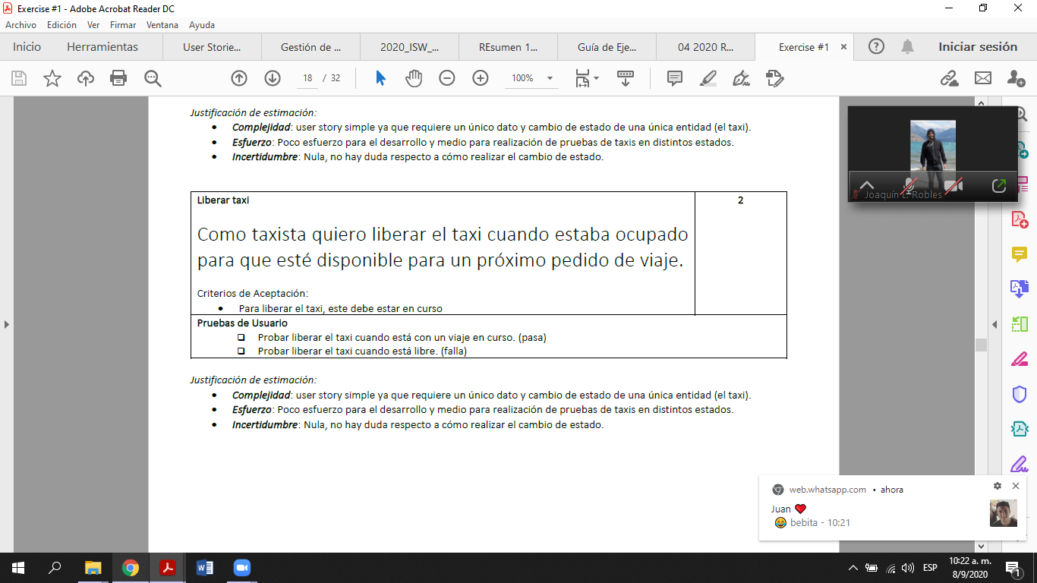

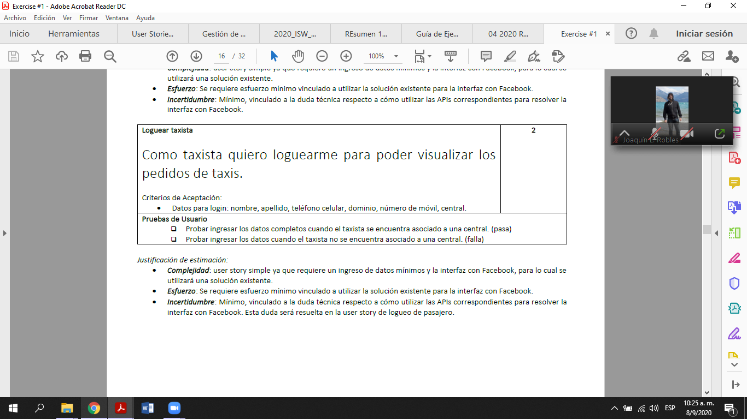

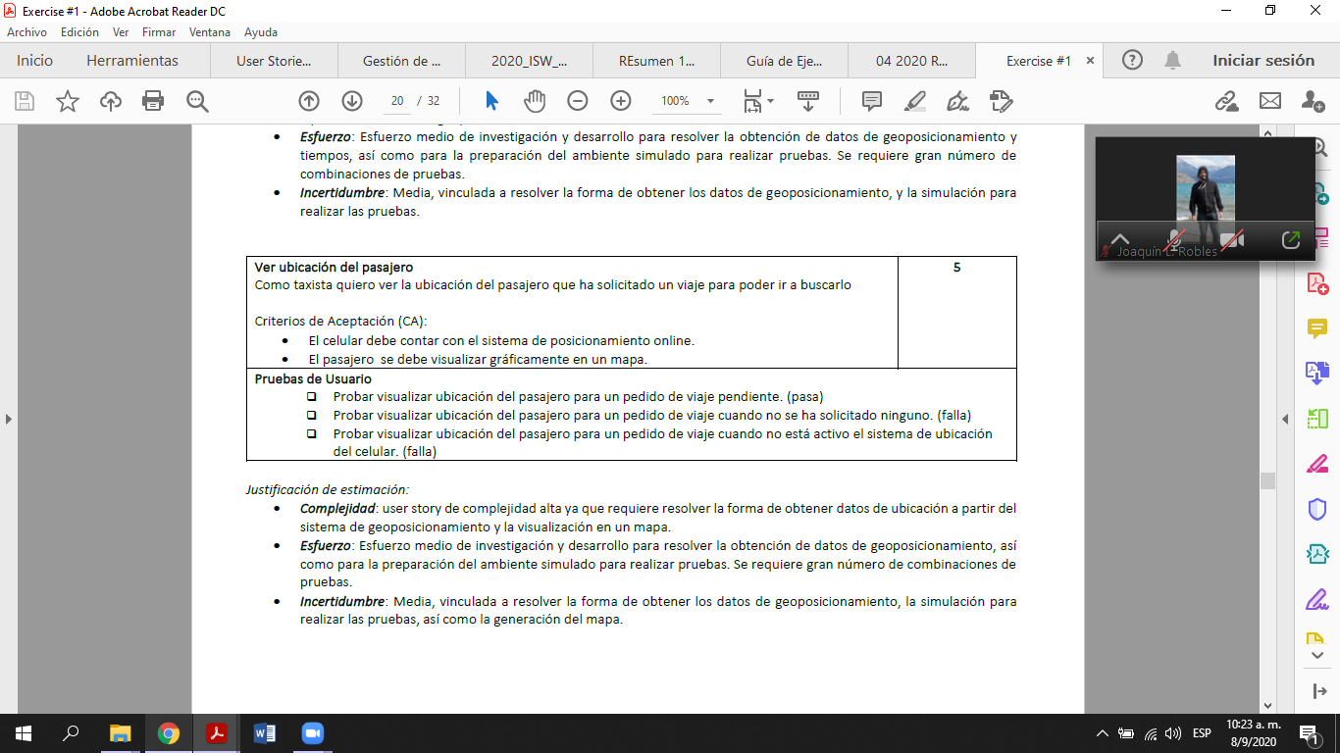

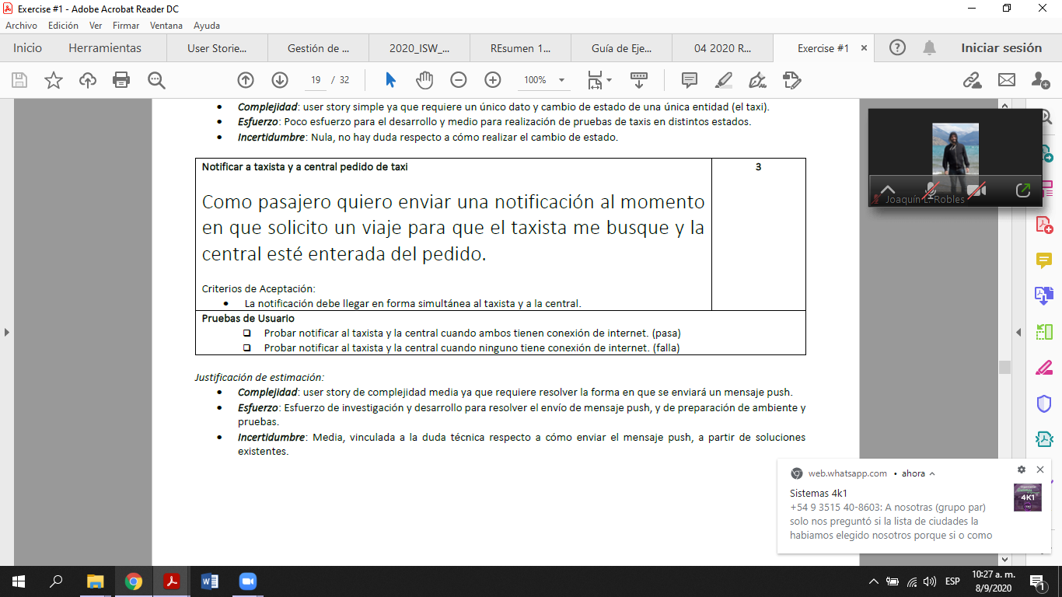

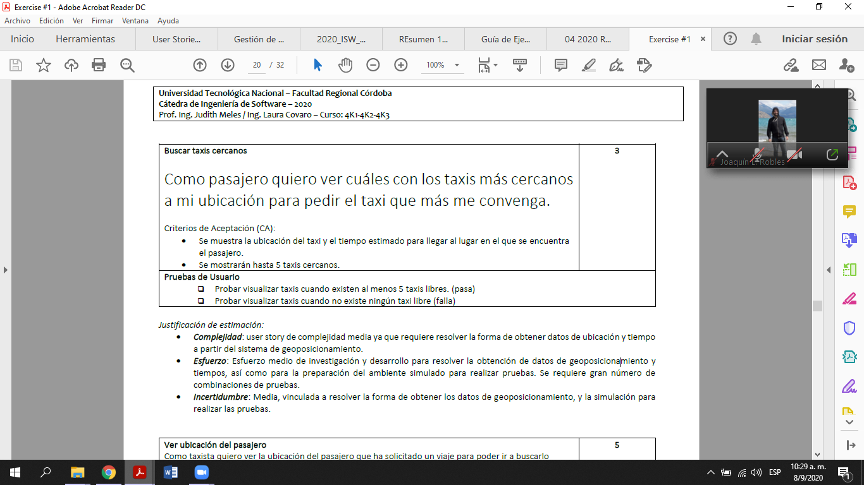

**Bibliografía:**

<https://www.scrum.org/resources/effective-sprint-planning>

https://www.scrumguides.org/docs/scrumguide/v2017/2017-Scrum-Guide-Spanish-SouthAmerican.pdf